ДЕПАРТАМЕНТ ОБРАЗОВАНИЯ И НАУКИ ТЮМЕНСКОЙ ОБЛАСТИ
Государственное автономное профессиональное учреждение
Тюменской области
«ТЮМЕНСКИЙ ТЕХНИКУМ СТРОИТЕЛЬНОЙ ИНДУСТРИИ И ГОРОДСКОГО ХОЗЯЙСТВА»

Курсовой проект
по МДК 05.02 Разработка кода информационных систем
на тему «Проектирование ИС «Интернет магазин Аккаунтов»»

Выполнил: Изосимов Д.К.
Студент 1 курса
Очной формы обучения
Группы ИСиП-25-11-1
Подпись_____________

Проверил(а): Гончарова Т.В.
Должность: преподаватель
проф. дисциплин
Оценка: _______
Дата: ________
Подпись____________

Тюмень 2026
СОДЕРЖАНИЕ

Введение 3
1. Анализ предметной области 4
1.1 Описание предметной области 6
1.2 Описание категорий пользователей, их запросов и сообщений 8
1.3 Описание входных, выходных документов и сообщений 9
1.4 Сравнение систем-аналогов 11
2. Функциональная модель предметной области 13
2.1 Модель предметной области в нотации IDEF0 14
2.2 Модель предметной области в нотации DFD 17
2.3 Описание функциональных задач пользователей системы 20
3. Проектирование информационной системы 21
3.1 Диаграмма вариантов использования 21
3.2 Диаграмма деятельности 23
3.3 Диаграмма последовательности 26
3.4 Диаграмма классов 27
3.5 Создание технического задания на разработку 29
4. Разработка базы данных ИС 31
4.1 Создание концептуальной модели данных 31
4.2 Создание логической модели данных 33
4.3 Создание физической модели данных 34
4.4 Запросы к базе данных (от лица Админимтратора) 35
5. Разработка экизного проекта 39
Заключение 43
Список использованных источников 44

ВВЕДЕНИЕ
В настоящее время информационные технологии активно используются в сфере пассажирских перевозок, значительно упрощая процессы взаимодействия между перевозчиками и пассажирами. Одним из наиболее востребованных направлений является автоматизация бронирования автобусных билетов, позволяющая пользователям быстро получать информацию о доступных рейсах, выбирать подходящие места и оформлять поездки через интернет.
Развитие онлайн-сервисов привело к тому, что многие пассажиры предпочитают приобретать билеты дистанционно, без посещения касс и ожидания в очередях. Это делает системы бронирования важной частью современной транспортной инфраструктуры. Использование информационных систем позволяет повысить скорость обработки заказов, улучшить качество обслуживания клиентов и обеспечить удобное управление данными о рейсах, пассажирах и оплате.
Актуальность темы исследования обусловлена рядом причин:
- Рост популярности онлайн-бронирования автобусных билетов. Пользователи ожидают быстрого доступа к информации о рейсах, стоимости поездки и наличии свободных мест.
- Необходимость автоматизации процессов оформления заказов. Использование информационной системы позволяет сократить количество ошибок при обработке данных, упростить регистрацию заявок, оформление брони и учет платежей
- Потребность в централизованном хранении информации. Система должна обеспечивать удобную работу с данными о клиентах, автобусных рейсах, заказах и платежах, а также повышать надежность хранения информации.
- Повышение удобства обслуживания клиентов. Автоматизированная система позволяет пользователям самостоятельно выбирать рейсы и оформлять билеты, а сотрудникам – быстрее обрабатывать информацию и контролировать процесс бронирования.
Объектом исследования являются процессы бронирования и оформления билетов на автобусные рейсы.
Субъектом исследования выступает информационная система бронирования автобусных билетов.
Предметом исследования является автоматизация процессов поиска автобусных рейсов, оформления заказов, оплаты и выдачи электронных билетов.
Целью курсовой работы является разработка информационной системы бронирования автобусных билетов, обеспечивающей автоматизацию основных процессов оформления заказов, хранение и обработку данных, а также удобство использования для клиентов.
Для достижения поставленной цели необходимо решить следующие задачи:
- Провести анализ предметной области.
- Изучить процессы бронирования автобусных билетов.
- Разработать функциональную модель системы.
- Выполнить проектирование информационной системы.
- Разработать структуру базы данных.
- Создать пользовательский интерфейс системы.
- Разработать эскизный проект информационной системы.

АНАЛИЗ ПРЕДМЕТНОЙ ОБЛАСТИ

Системы бронирования автобусных билетов активно используют современные информационные технологии для повышения качества обслуживания пассажиров, упрощения работы сотрудников и оптимизации процессов обработки данных. Автоматизация процессов бронирования позволяет сократить количество ручных операций, ускорить оформления заказов и повысить эффективность управления информацией.
Основные аспекты автоматизации процессов в системе бронирования автобусных билетов:
- Управление информацией о рейсах. Информационная система позволяет добавлять, редактировать и удалять сведения о рейсах, указывать маршрут, дату отправления, стоимость билетов и количество свободных мест.
- Учет клиентов. Система обеспечивает хранение информации о пассажирах, истории бронирований и оформленных заказах.
- Оформление заказов. Автоматизирование заказов. Автоматизированная система позволяет пользователям быстро выбирать рейсы, оформлять бронирование и отслеживать статус заказа.
- Обработка платежей. Интеграция с платежными сервисами обеспечивает удобную оплату билетов и учет информации о выполненных платежах.
- Управление заказами и бронированием. Система позволяет контролировать статусы заказов, подтверждение бронирования и обработку информации о поездках.
- Хранение и обработка данных. Использование базы данных обеспечивает централизованное хранение информации о клиентах, рейсах, заказах и платежах.
- Формирование отчетности и анализ информации. Автоматизированная система позволяет получать информацию о количестве заказов, популярных рейсах и общей эффективности работы системы.
Преимущества автоматизации процессов в системе бронирования автобусных билетов:
- повышение скорости обработки заказов.
- уменьшение количества обслуживания пассажиров.
- улучшение качества обслуживания пассажиров.
- упрощение управления информацией.
- повышение эффективности работы сотрудников.
- удобное хранение и обработка данных.
- возможность быстрого поиска необходимой информации.
Внедрение автоматизированной системы бронирования автобусных билетов позволяет повысить надежность обработки данных, улучшить организацию работы и обеспечить более удобное взаимодействие между пассажирами и системой бронирования.

Описание предметной области
Система бронирования автобусных билетов представляет собой специализированную информационную систему, предназначенную для поиска рейсов, оформления заказов и обработки информации о пассажирских перевозках.
Основными объектами системы являются:
- Клиенты. Пользователи системы, осуществляющие поиск и бронирование автобусных билетов. Для каждого клиента хранится информация: фамилия, имя контактные данные и история оформления заказов.
- Автобусные рейсы. Рейсы содержат информацию о маршруте, дате и времени отправления, стоимости билета, количестве свободных мест и статусе рейса.
- Заказы. Заказы формируются клиентами при бронировании билетов. Система хранит информацию о выбранном рейсе, стоимости поездки, статусе заказа и данных клиента.
- Платежи. Платежная информация включает сведения о сумме оплаты, статусе платежа и номере транзакции.
- История бронирований. Система сохраняет информацию обо всех оформленных заказах и произведенных платежах для следующего учета и анализа.
Основные функции системы бронирования автобусных билетов:
- Регистрация и учет клиентов. Система позволяет хранить и обрабатывать информацию о клиентах, а также управлять историей заказов.
- Управление рейсами. Информационная система обеспечивает добавление, редактирование и удаление данных о рейсах, маршрутах, стоимости билетов и свободных местах.
- Поиск и выбор рейсов. Пользователь может просматривать доступные автобусные рейсы, получать информацию о времени отправления, стоимости и наличия мест.
- Оформление заказа. После выбора рейса система формирует заказ и сохраняет информацию о бронировании.
- Обработка платежей. Система обеспечивает учет информации об оплате заказов и изменении статуса платежей.
- Хранение истории бронирований. Информационная система сохраняет данные о выполненных заказах и платежах.
- Управление данными. Сотрудники системы могут редактировать информацию о клиентах, рейсах, заказах и платежах.
Участники процесса:
- Клиенты. Клиенты используют систему для поиска рейсов, оформления заказов и бронирования билетов.
- Сотрудники организации. Сотрудники контролируют работу системы, управляют информацией о рейсах и заказах, а также обрабатывают данные о платежах.
- Платежная система. Платежная система обеспечивает обработку оплаты заказов и подтверждение выполненных платежей.
Процессы и операции:
- Поиск рейса. Пользователь просматривает список доступных автобусных рейсов и выбирает подходящий маршрут.
- Оформление заказа. После выбора рейса клиент оформляет заказ, а система сохраняет информацию о бронировании.
- Оплата билета. Клиент производит оплату заказа, после чего система обновляет статус платежа и заказа.
- Подтверждение бронирования. После успешной оплаты система подтверждает оформление билета и сохраняет информацию в истории бронирований.
- Хранение и обработка данных. Система обеспечивает централизованное хранение информации о клиентах, рейсах, заказах и платежах.

Описание категорий пользователей, их запросов и сообщений
При разработке информационной системы бронирования автобусных билетов необходимо учитывать особенности работы различных пользователей системы и их взаимодействие с основными функциями платформы. Так как система ориентирована на широкий круг пользователей, интерфейс должен быть интуитивно понятным, удобным и обеспечивать быстрый доступ к необходимой информации.
Пассажиры являются основной категорией пользователей системы. Они используют платформу для поиска автобусных рейсов, просмотра расписания и оформления билетов. Для пользователей важны просто навигации, скорость обработки запросов и возможность быстро получить информацию о стоимости поездки, времени отправления и наличии свободных мест.
Основные потребности пассажиров:
- Быстрый поиск подходящего рейса.
- Получение актуальной информации о поездке.
- Удобное оформление бронирования.
- Возможность онлайн-оплаты.
- Получение подтверждения заказа.
- Доступ к истории оформленных билетов.
Во время работы с системой пассажиры формируют различные запросы:
- Поиск рейсов по маршруту и дате.
- Оформление заказа.
- Подтверждение оплаты.
- Обращение в службу поддержки.
Важную роль в работе системы играют сотрудники организации, отвечающие за управление данными и контроль работы сервиса. Они взаимодействуют с информацией о рейсах, заказах и платежах, а также контролируют корректность обработки данных.
Функции сотрудников:
- Добавление и редактирование рейсов.
- Изменение информации о заказах.
- Проверка данных об оплате.
- Работа с клиентской информацией.
- Контроль истории бронирований.
- Формирование отчетов о работе системы.
В процессе работы сотрудники получают и обрабатывают:
- Уведомление о новых заказах.
- Данные о платежах.
- Запросы клиентов.
- Информацию об изменении статусов заказов.
Отдельным участником процесса является платежная система, обеспечивающая обработку операций оплаты. Она отвечает за подтверждение транзакций и передачу информации о статусе платежа в систему бронирования.
Платежная система выполняет следующие задачи:
- Обработка оплаты билетов.
- Подтверждение успешных транзакций.
- Уведомление о возникновении ошибок при оплате.
- Передача информации о статусе платежа.
Автоматизация процессов бронирования автобусных билетов позволяет повысить скорость обработки информации, уменьшить вероятность ошибок и сделать взаимодействие между пользователями и системой более удобным. В ходе анализа предметной области были рассмотрены основные участники системы, их функции, запросы и особенности взаимодействия с информационной системой.

1.3 Описание входных, выходных документов и сообщений
Входные документы представляют собой информацию, поступающую в информационную систему от пользователей или других источников. Они используются для обработки данных, оформления заказов и выполнения основных функций системы бронирования автобусных билетов.
Форма представления входных документов оказывает значительное влияние на удобство работы пользователей с системой. Информация должна быть понятной, структурированной и удобной для ввода и обработки.
Анализ входных данных позволяет определить основные процессы системы, выявить наиболее востребованные функции и обеспечить более эффективную организацию работы. Например, анализ информации о рейсах и заказах позволяет определить наиболее популярные направления, количество оформленных билетов и уровень загруженности рейсов.
Входные документы информационной системы бронирования автобусных билетов включают следующие данные:
- Данные о клиентах. Содержат информацию о пассажирах: фамилия и имя клиента, номер телефона, адрес электронной почты. Данные используются для идентификации пользователя, оформления заказа и связи с клиентом. Информация должна храниться с соблюдением требований конфиденциальности.
- Данные о рейсах. Включают информацию об автобусных рейсах: номер рейса, маршрут, дату и время отправления, стоимость билета и количество свободных мест.
- Данные о заказах. Содержат информацию о бронировании билетов: номер заказа, информацию о клиенте, выбранный рейс, стоимость заказа, статус бронирования.
- Данные о платежах. Включают информацию об оплате билетов: сумма платежа, способ оплаты, номер транзакции, статус платежа.
- Документы для клиентов. Документы для клиентов предназначены для подтверждения бронирования и предоставления информации о поездке. Они включают: подтверждение бронирования, электронный билет, уведомление об оплате, информация о статусе заказа, история бронирований.
- Документы для сотрудников используются для контроля и обработки информации о работе системы. К ним относятся: данные о заказах, сведения о платежах, список автобусных рейсов, информация о клиентах, отчеты о работе системы.
- Документы для администрации предназначены для анализа работы информационной системы и контроля основных процессов. Они включают: отчет о выполненных заказах, статистику бронирований, информацию о популярных рейсах, финансовую отчетность, отчеты о платежах и активности пользователей.

1.4 Сравнение систем-аналогов
В данном разделе рассматриваются существующие сервисы онлайн-бронирования автобусных билетов, выполняющие функции поиска рейсов, оформления заказов и обработки платежей. Анализ аналогов позволяет определить основные возможности современных систем, выявить их преимущества и недостатки, а также определить решения, которые могу быть использованы при проектировании собственной информационной системы.
При сравнении платформ особое внимание уделяется удобству пользовательского интерфейса, функциональности поиска рейсов, скорости обработки заказов, надежности хранения данных и возможности онлайн-оплаты. Кроме того, анализируются особенности взаимодействия пользователей с системой и эффективность организации основных процессов бронирования.
№ | Критерий сравнения | Tutu.ru | Unitiki | Проектируемая ИС
1 | Хранение базы пассажиров и истории поездок | Присутствует частично | Присутствует | Присутствует
2 | Выбор места в автобусе | Есть | Есть | Есть
3 | Выдача электронных билетов | Есть | Есть | Есть
4 | Наличие мобильного приложения | Есть | Есть | Нет
5 | Простота в навигации | Средняя | Сложный интерфейс | Высокая – простота и продуктивность

Busfor – онлайн-платформа для поиска и бронирования автобусных билетов на междугородние и международные рейсы.
Преимущества:
- Большое количество доступных рейсов.
- Удобный поиск маршрутов.
- Возможность онлайн-оплаты.
- Наличие мобильного приложения.
- Отображение информации о свободных местах.
- Поддержка электронных билетов.
Недостатки:
- Возможные задержки обновления расписания.
- Ограниченная информация о перевозчиках.
- Зависимость от интернет-соединения.
- Сложности при возврате билетов.
- Наличие дополнительных комиссий на некоторые направления.

2. ФУНКЦИОНАЛЬНАЯ МОДЕЛЬ ПРЕДМЕТНОЙ ОБЛАСТИ
Функциональная модель предметной области представляет собой описание основных процессов и функций, выполняемых в рамках работы информационной системы. Такая модель позволяет наглядно показать взаимодействие между объектами системы, движение информации и последовательность выполнения операций.
Для описания процессов предметной области используются специальные нотации моделирования. Нотации представляют собой набор условных обозначений и правил, применяемых для структурированного отображения информации о работе системы и взаимосвязях между ее элементами.
Использование функциональных моделей позволяет более подробно проанализировать работу системы, определить основные потоки данных, выявить участников процессов и представить структуру взаимодействия между ними.
В данной главе для моделирования предметной области используются нотации IDEF0 и DFD. Нотация IDEF0 применяется для описания функций и взаимосвязей между процессами, а DFD – для отображения потоков данных и движения информации внутри системы.

2.1 Модель предметной области в нотации IDEF0
IDEF0 представляет собой методологию функционального моделирования, используемую для описания процессов и структуры работы информационной системы. Данная нотация позволяет наглядно отобразить основные функции системы, взаимосвязи между процессами и движении информации.
Функциональная модель IDEF0 строится в виде набора блоков, каждый из которых описывается как отдельный функциональный элемент, имеющий входные и выходные данные, механизмы управления и ресурсы, необходимые для выполнения процесса.
Связь между функциональными блоками осуществляется при помощи стрелок. Каждый тип стрелок имеет собственное назначение:
- Входящие стрелки – отображают данные или объекты, поступающие в процесс для дальнейшей обработки.
- Исходящие стрелки – показывают результат выполнения процесса или выходную информацию.
-Управляющие стрелки – определяют правила, условия или ограничения, влияющие на выполнение процесса.
- Механизмы – обозначают ресурсы или средства, используемые для выполнения работы, например сотрудники, оборудование или информационная система.
Контекстная диаграмма:
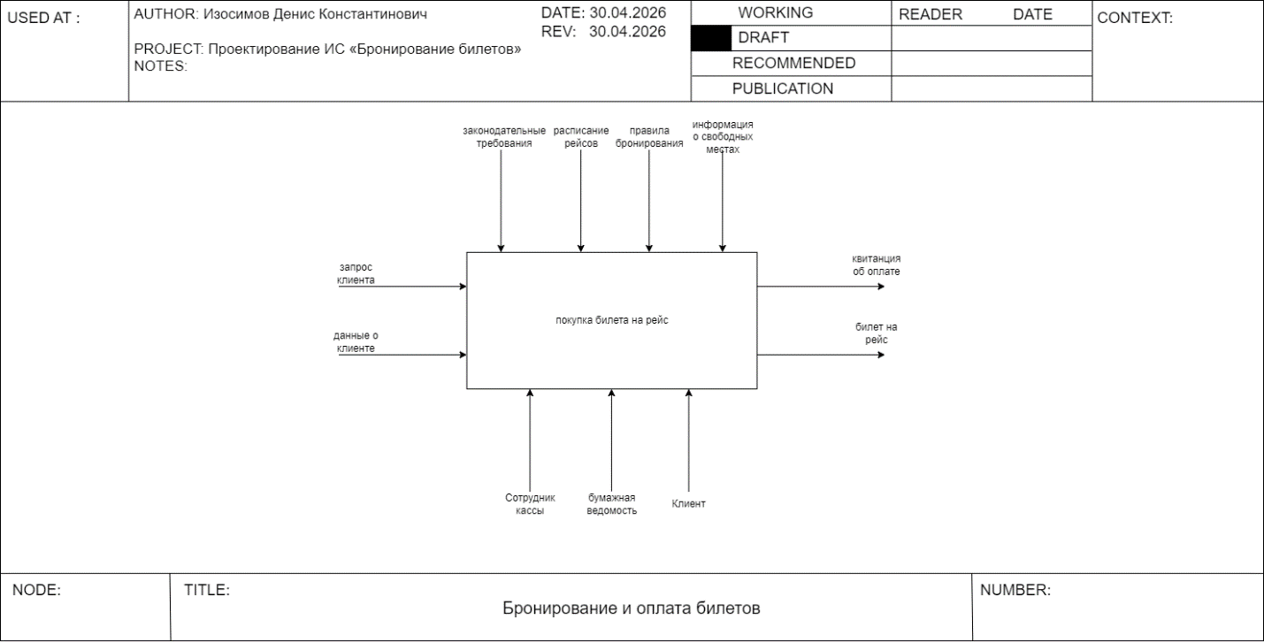
Рисунок 1 – Модель ПО в нотации IDEF0
В данной контекстной диаграмме входными данными являются:
- Запрос клиента.
- Данные о клиенте.
- Законодательные требования.
- Расписание рейсов.
- Правила бронирования.
- Информация о свободных местах.
Выходными данными для бизнес-процесса «Бронирование и оплата билетов» являются:
- Билет на рейс.
- Квитанция об оплате.
В качестве механизмов выполнения процесса используются:
- Клиент
- Сотрудник кассы
- Бумажная ведомость.
Декомпозиция процесса:
Для более подробного описания процесса была построена диаграмма декомпозиции. В ходе детализации основной процесс был разделен на несколько взаимосвязанных подпроцессов, отражающих этапы оформления бронирования, расчета стоимости оплаты и выдачи билета. Полученная диаграмма представлена на рисунке 2.
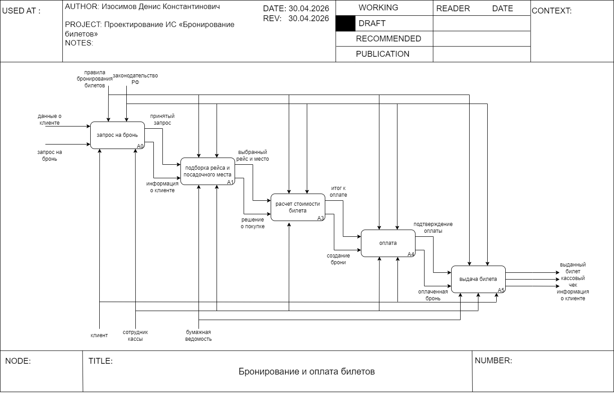
Рисунок 2 – Декомпозиция модели ПО в нотации IDEF0
Декомпозиция в нотации IDEF0 представляет собой процесс разделения основной функции системы на более мелкие и взаимосвязанные подпроцессы. Такой подход позволяет более подробно рассмотреть структуру системы, определить последовательность выполнения операций и установить взаимосвязи между отдельными функциями.
Построение модели начинается с создания контекстной диаграммы, на которой отображается основной процесс системы, а также его взаимодействие с внешними объектами, входными данными, механизмами и управляющими воздействиями. После этого основной процесс детализируется и разделяется на несколько функциональных блоков следующего уровня.
Каждый подпроцесс описывает отдельный этап работы системы и может быть дополнительно декомпозирован при необходимости получения более детального представления о работе системы.
Использование декомпозиции позволяет более точно описать процессы предметной области, выявить особенности функционирования системы и упростить анализ бизнес-процессов.

2.2 Модель предметной области в нотации DFD
DFD представляет собой диаграмму потоков данных, используемую для отображения движения информации внутри информационной системы. Данная нотация позволяет наглядно показать процессы обработки данных, внешние сущности, хранилища связанных данных и связи между ними.
Использование DFD-диаграмм позволяет определить, каким образом информация поступает в систему, обрабатывается и передается между отдельными процессами. Такой способ моделирования помогает более подробно изучить структуру информационной системы и логику взаимодействия ее компонентов.
DFD-диаграмма включает следующие основные элементы:
- Процесс – действие или функция, выполняющая обработку данных внутри системы. На диаграмме обозначается прямоугольником со скругленными углами.
- Внешняя сущность – объект, взаимодействующий с системой извне. В качестве внешней сущности могут выступать пользователь, клиент, платежная система или другое внешнее приложение.
- Хранилище данных – место хранения информации внутри системы, например база данных, таблица или файл.
- Поток данных – информация, передаваемая между процессами, внешними сущностями и хранилищами данных. Обозначается стрелками с подписями.
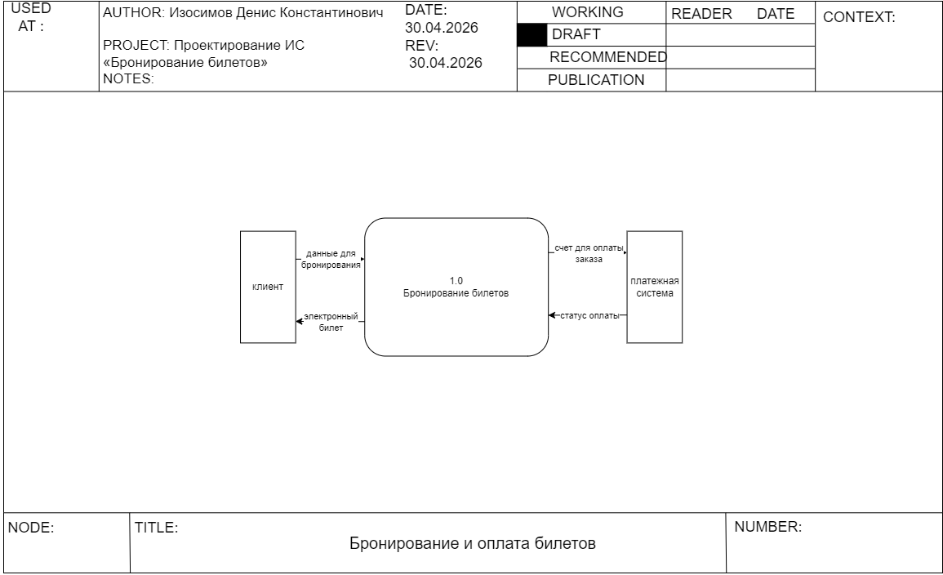
Рисунок 3 – модель ПО в нотации DFD
На представленной DFD-диаграмме процесс «Бронирование билетов» получает от клиента данные для бронирования, после чего формирует счет на оплату и взаимодействует с платежной системой. В ответ систему получает статус оплаты и передает клиенту электронный билет.ввв
это графическое представление потока данных в информационной системе. С его помощью можно описывать входящие и выходящие потоки данных и хранилища этих данных.
В разработке программного обеспечения тоже есть процессы, которые связывают его с данными. Если есть покупка в интернет-магазине, есть и создание заказа или его отмена. Диаграмма потоков данных позволяет графически изобразить данные, которые участвуют в этом процессе. Такая визуализация понятна не только программистам, но и заказчикам или сторонним пользователям.
Декомпозиция DFD:
Декомпозиция DFD позволяет представить работу системы в виде отдельных взаимосвязанных процессов и более подробно описать движение потоков данных внутри информационной системы.
Основные этапы работы системы бронирования билетов:
- Клиент вводит данные, необходимые для оформления бронирования.
- Система выполняет обработку полученной информации и осуществляет подбор подходящего рейса на основе данных о маршрутах и свободных местах.
- После выбора рейса формируется заказ и создается счет на оплату.
- Далее выполняется обработка платежа через платежную сиситему с последующим получением статуса оплаты.
- После подтверждения успешной оплаты система формирует и выдает клиенту электронный билет.
Декомпозиция DFD позволяет более подробно изучить структуру информационной системы, определить основные процессы обработки данных и показать взаимодействие между внешними сущностями, процессами и хранилищами данных.
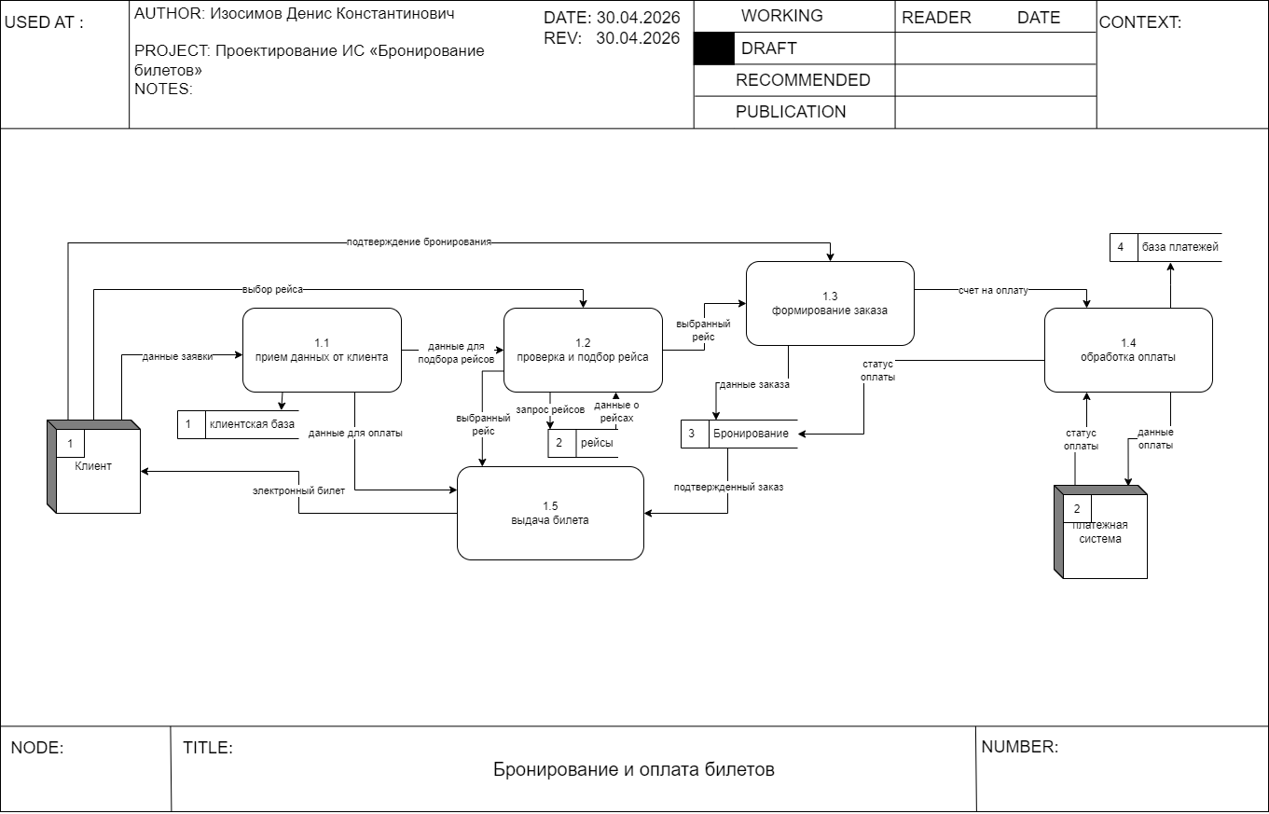
Рисунок 4 – Декомпозиция модели ПО в нотации DFD

2.3 Описание функциональных задач пользователей системы
Функциональные задачи представляют собой совокупность действий и процессов, которые должна выполнять информационная система для обеспечения работы сервиса бронирования автобусных билетов. Определение функциональных задач позволяет установить основные возможности системы и требований к их реализации.
Пользователи системы бронирования билетов могут выполнять следующие функции:
- Регистрация и авторизация в системе. Регистрация позволяет пользователю создать учетную запись, указах необходимые персональные данные. Авторизация обеспечивает доступ к возможностям системы и личному кабинету пользователя.
- Просмотр информации о рейсах. Система предоставляет пользователям информацию о доступных автобусных рейсах, времени отправления, стоимости билетов и наличии свободных мест.
- Поиск и выбор рейса. Функция позволяет находить рейсы по заданным параметрам: пункт отправления, пункт назначения, дата поездки и стоимость билета.
- Оформление бронирования. Пользователь может выбрать подходящий рейс, указать необходимые данные и оформить бронирование билета.
- Оплата билета. Система обеспечивает возможность оплаты заказа с использованием платежной системы. После успешной оплаты заказ получает соответствующий статус.
- Получение электронного билета. После подтверждения оплаты система формирует электронный билет и предоставляет его пользователю.
- Просмотр истории бронирований. Пользователь можешь просматривать информацию о ранее оформленных заказах и статусах бронирований.
- Управление рейсами. Сотрудники системы могут добавлять, редактировать и удалять информацию о рейсах, изменять стоимость билетов и количество свободных мест.
- Обработка заказов и платежей. Система обеспечивает хранение информации о заказах и платежах, а также контроль статусов оплаты и бронирования.
- Формирование отчетности. Информационная система позволяет получать сведения о выполненных заказах, платежах, популярных рейсах и общей работе сервиса бронирования.

3. ПРОЕКТИРОВАНИЕ ИНФОРМАЦИОННОЙ СИСТЕМЫ
В главе «Проектирование информационной системы» рассматривается процесс разработки информационной системы для автоматизации бронирования автобусных билетов. В данной главе описываются основные элементы системы, взаимодействие пользователей с программным обеспечением, а также структура данных и основные процессы работы системы.

3.1 Диаграмма вариантов использования
Диаграмма вариантов использования представляет собой один из видов UML-диаграмм, предназначенный для описания взаимодействия пользователей с информационной системой. Данная диаграмма позволяет определить основные функции системы и показать, какие действия могут выполнять пользователи.
На диаграмме отображаются актеры – внешние сущности, взаимодействующие с системой, а также варианты использования, представляющие собой отдельные функции или возможности системы.
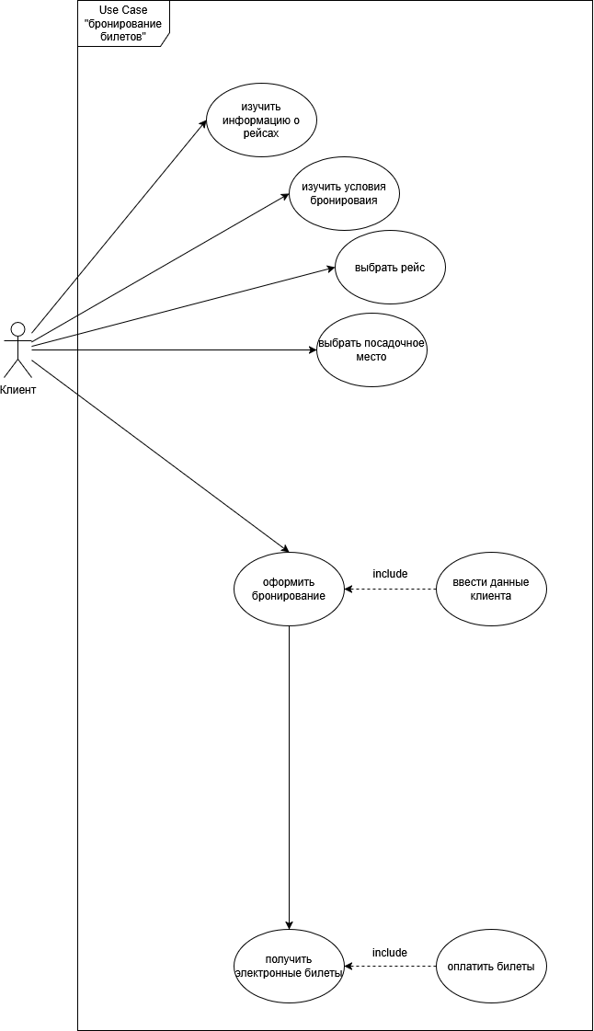
Рисунок 5 – Диаграмма вариантов использования

3.2 Диаграмма деятельности
Диаграмма деятельности – это один из видов UML-диаграмм, предназначенный для графического отображения последовательности действий и процессов, выполняемых в информационной системе. Данная диаграмма используется для описания логики работы системы, анализа бизнес-процессов и отображения последовательности выполнения операций.
Основная задача диаграммы деятельности заключается в наглядном представлении этапов выполнения процесса, условий перехода между действиями и возможных вариантов сценария.
Основными элементами диаграммы деятельности являются:
- Начальный узел.
- Действие.
- Поток управления.
- Поток объекта.
- Конечный узел активности.
- Узел принятия решения.
- Узел слияния.
- Вилка.
- Слияние.
Использование диаграммы деятельности позволяет более подробно проанализировать процессы работы информационной системы и наглядно представить последовательность действий пользователей и системы.
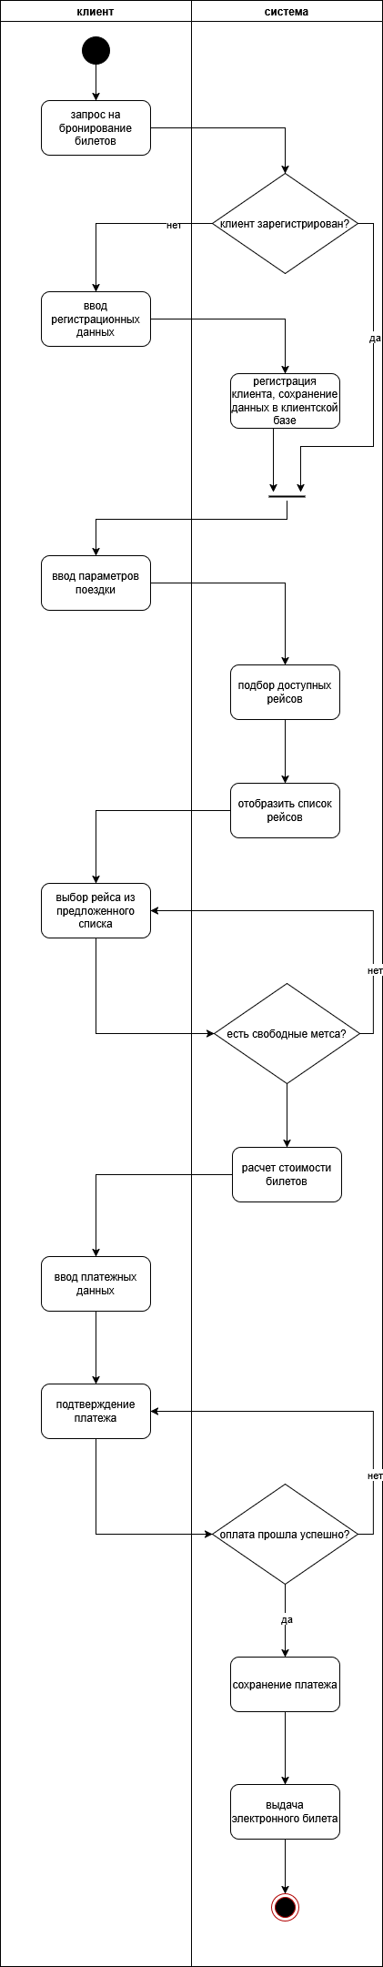
Рисунок 6 – Диаграмма деятельности.

Описание диаграммы деятельности.
На данной диаграмме деятельности представлен процесс бронирования билетов.
В процессе участвуют два основных участника:
- Клиент.
- Система.
Последовательность выполнения процесса:
- Процесс начинается с запроса клиента на бронирование билетов.
- Система выполняет проверку: зарегистрирован ли клиент в системе.
- Если пользователь не зарегистрирован ему предлагается пройти регистрацию путем ввода регистрационных данных. После этого система сохраняет информацию о клиенте в клиентской базе данных.
- После успешной регистрации или авторизации клиент вводит параметры поездки.
- Система выполняет подбор доступных рейсов на основе введенных данных и отображает список подходящих вариантов.
- Клиент выбирает необходимый рейс из предложенного списка.
- Система проверяет наличие свободных мест на выбранном рейсе. Если свободных мест нет, пользователю предлагается выбрать другой рейс.
- При наличии свободных мест система выполняет расчет стоимости билетов.
- Клиент вводит платежные данные и подтверждает оплату.
- Система проверяет успешность выполнения платежа если оплата не выполнена, пользователю выводится сообщение об ошибке и процесс оплаты повторяется.
- После успешного подтверждения оплаты система сохраняет информацию о платеже.
- Далее система формирует и выдает клиенту электронный билет.
- После выдачи электронного билета процесс бронирования завершается.

3.3 Диаграмма последовательности
Диаграмма последовательности предназначена для отображения обмена сообщениями между объектами системы в определенной временной последовательности.
Данная диаграмма позволяет наглядно показать порядок выполнения операций, взаимодействие между участниками процесса и передачу информации между компонентами системы во времени.
Основными элементами диаграммы последовательности являются:
- Линия жизни.
- Объект.
- Сообщение.
- Активация.
- Возврат сообщения.
Использование диаграммы последовательности позволяет подробно описать сценарий взаимодействия между пользователем, системой бронирования, базой данных и платежной системой при выполнении процесса бронирования автобусных билетов.
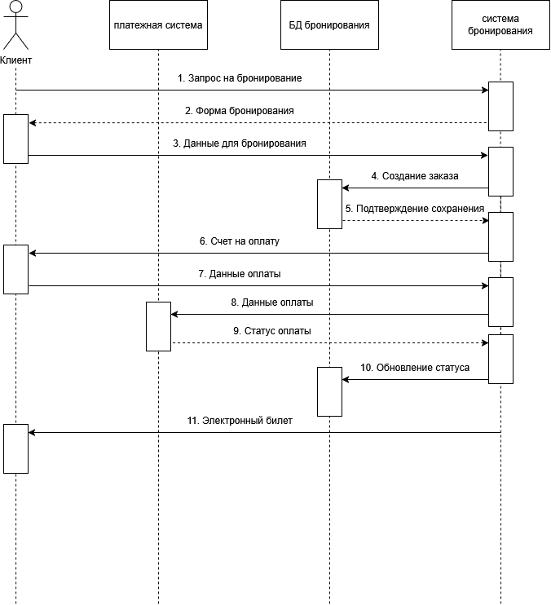
Рисунок 7 – диаграмма последовательности.

3.4 Диаграмма классов
Диаграмма классов – это один из видов структурных UML-диаграмм, предназначенный для отображения внутренней структуры информационной системы. Она показывает классы системы, их атрибуты, метод и связи между объектами.
Диаграмма классов используется для моделирования структуры программного обеспечения и позволяет наглядно представить основные элементы системы и взаимодействие между ними.
Основными элементами диаграммы классов являются:
- Класс.
- Атрибуты.
- Методы.
- Связи между классами.
Использование диаграммы классов позволяет определить структуру базы данных и программных компонентов системы бронирования автобусных билетов, а также установить связи между такими объектами, как клиент, заказ, рейс, платеж и система бронирования.
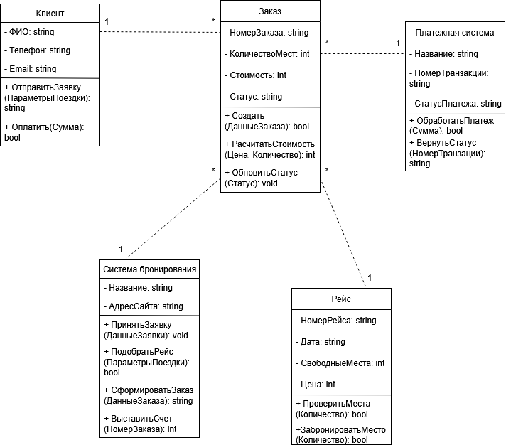
Рисунок 8 – Диаграмма классов.

3.5 Создание технического задания на разработку
Создание веб-интерфейса для администратора системы бронирования автобусных билетов, обеспечивающего удобное управление данными о клиентах, рейсах, заказах, платежах и истории бронирований.
Основные функциональные требования:
- Страница клиентов.
- Страница рейсов.
- Страница заказов.
- Страница платежей.
- Страница истории бронирований.
- Поиск информации на страницах системы.
Дизайн и интерфейс:
- Минималистичный интерфейс.
- Единый стиль оформления страниц.
- Удобная навигация между разделами.
- Отображение информации в табличном виде.
- Наличие поисковых строк для быстрого поиска данных.
- Адаптация интерфейса для удобной работы администратора.
Технические требования:
- Использование HTML и CSS.
- Разделение системы на отдельные HTML-страницы.
- Подключение общего файла стилей.
- Возможность дальнейшего подключения базы данных.
- Корректное отображение интерфейса в браузере.
Требования к безопасности:
- Ограничение доступа к административному интерфейсу.
- Защита данных клиентов и заказов.
- Безопасное хранение информации о платежах.
- Контроль доступа к данным системы.
Сроки и бюджет:
- Срок разработки – в рамках выполнения курсового проекта.
- Бюджет – в рамках возможностей техникума.

4. РАЗРАБОТКА БАЗЫ ДАННЫХ ИС
Разработка базы данных представляет собой процесс проектирования структуры хранения данных, необходимой для работы информационной системы. База данных используется для хранения, обработки и управления информацией о клиентах, рейсах, заказах, платежах и истории бронирований.
Основной задачей разработки базы данных является организация удобного и надежного хранения информации, обеспечение быстрого доступа к данным и поддержание связей между объектами системы.
Процесс разработки базы данных включает несколько основных этапов:
- Концептуальное проектирование. На данном этапе выполняется анализ предметной области, определяются основные сущности системы, их свойства и взаимосвязи.
- Логическое проектирование. Этап включает разработку структуры базы данных, определение таблиц, атрибутов и связей между ними.
- Физическое проектирование. На этапе физического проектирования определяется способ хранения данных, создаются таблицы базы данных и настраиваются параметры доступа и обработки информации.

4.1 Создание концептуальной модели данных
Концептуальное моделирование является начальным этапом проектирования базы данных и предназначено для общего описания структуры данных предметной области без учета особенностей реализации системы.
Основной целью концептуального моделирования является определение объектов системы, их характеристик и взаимосвязей между ними. Данный этап позволяет сформировать общее представление о структуре базы данных и логике организации информации.
Основными компонентами концептуальной модели являются:
- Сущности
- Атрибуты
- Связи

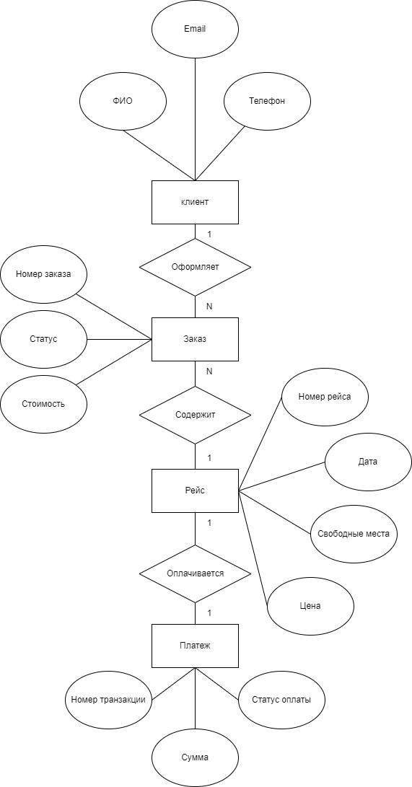
Рисунок 9 – Концептуальная модель данных
Основные сущности и атрибуты:
Сущность «Клиент»
-Телефон
-ФИО
-Email
Сущность «Заказ»
- Статус
- Статус
-Стоимость
Сущность «Рейс»
- Номер рейса
- Дата
- Свободные места
- Цена
Сущность «Платеж»
- Сумма
- Номер транзакции
- Статус оплаты
Описание отношений между сущностями:
- Один клиент может оформить несколько заказов (один ко многим)
- Один рейс может содержать несколько заказов (один ко многим)
- Один рейс может оплачиваться один раз (один к одному)

4.2 Создание логической модели данных
Логическое моделирование данных является следующим этапом проектирования базы данных после создания концептуальной модели. На данном этапе выполняется более подробное описание структуры данных, определяются атрибуты сущностей, типы данных и связи между таблицами.
Логическая модель данных позволяет представить структуру базы данных в более детализированном виде без привязки к конкретной системе управления базами данных.
Основными задачами логического моделирования являются:
- Определение структуры таблиц.
- Описание атрибутов сущностей.
- Установление связей между объектами системы.
- Определение ключевых полей.
- Подготовка модели данных к физическому проектированию базы данных.
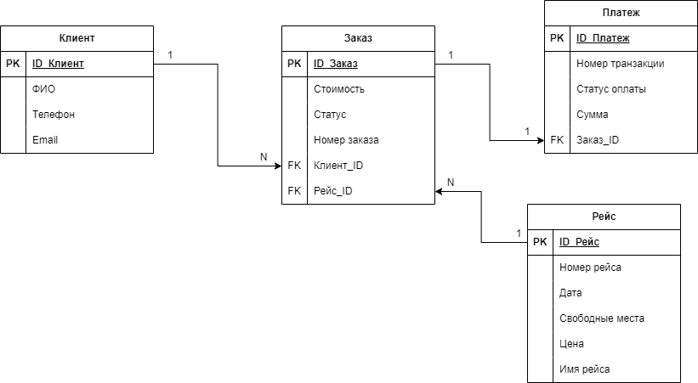

4.3 Создание физической модели данных
Моделирование физических данных является заключительным этапом проектирования базы данных, на котором логическая модель преобразуется в структуру, готовую к реализации в конкретной системе управления базами данных.
На данном этапе определяется способ физического хранения информации, создаются таблицы базы данных, настраиваются типы данных, ключи, ограничения и другие параметры, необходимые для корректной работы информационной системы.
Физическая модель данных учитывает особенности выбранной СУБД, методы хранения информации и способы доступа к данным. Главной задачей данного этапа является обеспечение надежного хранения информации, высокой скорости обработки запросов и поддержания целостности данных.
К основным компонентам физического моделирования данных относятся:
- Таблицы.
- Столбцы.
- Первичные ключи.
- Внешние ключи.
- Индексы.
- Ограничения.
Результатом физического моделирования является готовая структура базы данных, которая может быть реализована в выбранной системе управления базами данных и использована для работы информационной системы бронирования автобусных билетов.
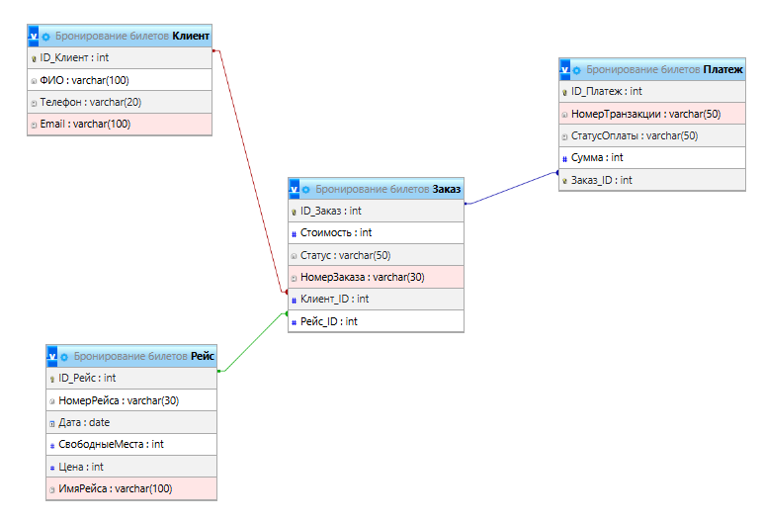

4.4 Запросы к базе данных (от лица Администратора)
1. Вывод на экран всех клиентов
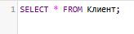
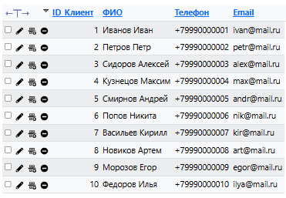
2. Вывод на экран всех рейсов
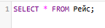
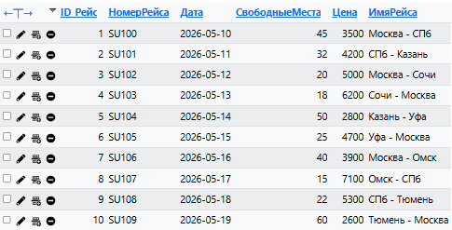
3. Вывод на экран всех заказов
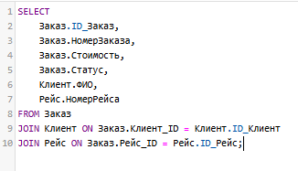
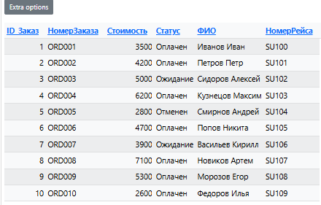

4. Вывод на экран всех платежей
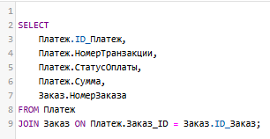
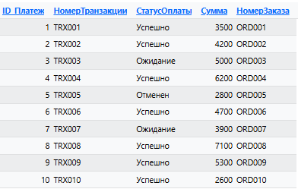
5. Вывод на экран истории бронирований
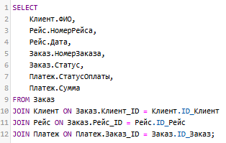
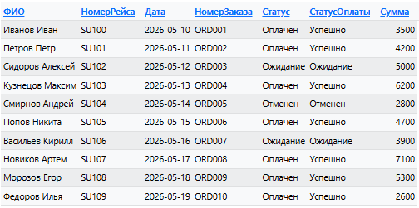

5. РАЗРАБОТКА ЭСКИЗНОГО ПРОЕКТА

Эскизный проект информационной системы играет ключевую роль в процессе разработки веб-ресурса по нескольким причинам:
- Визуализация концепции бронирования. Эскизный проект позволяет наглядно представить, как будет происходить процесс выбора рейса, места в автобусе и оплаты билета. Это помогает как заказчику (автовокзалу или перевозчику), так и разработчику одинаково понимать конечный результат еще до начала программирования.
- Уточнение структуры и навигации для разных пользователей. Создание эскизов помогает определить:
- Структуру главной страницы.
- Размещение схемы автобуса для выбора места.
- Последовательность шагов при оформлении билетов.
- Расположение кнопок «Оплатить», «Вернуть билет», «Распечатать чек».

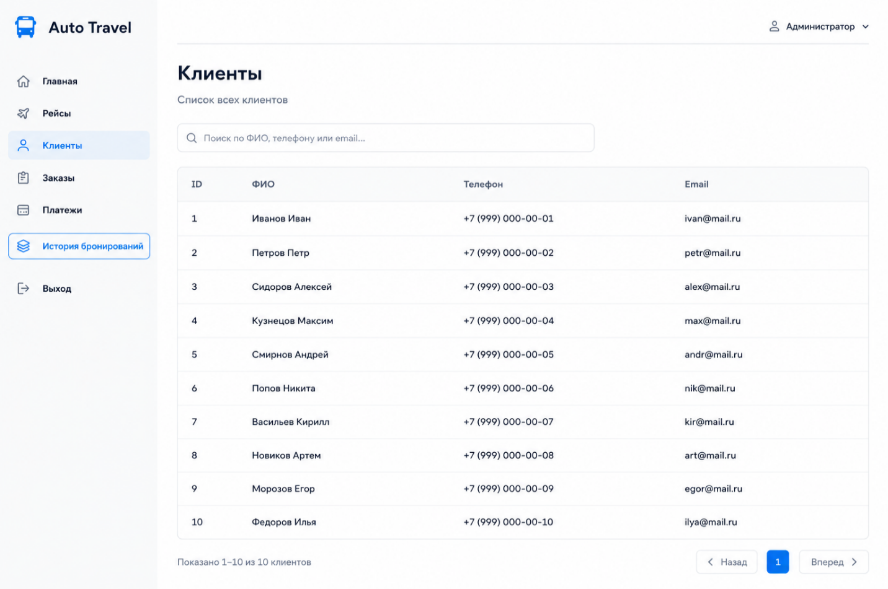
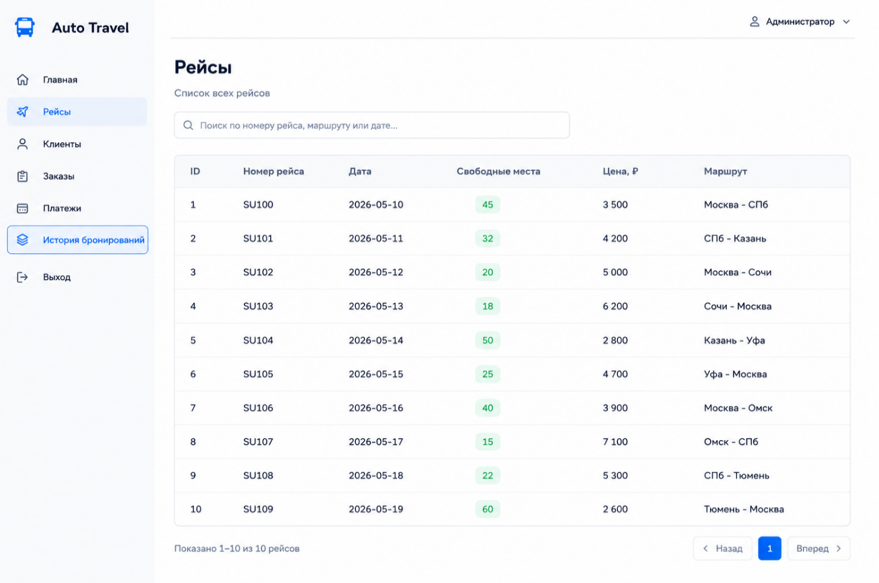
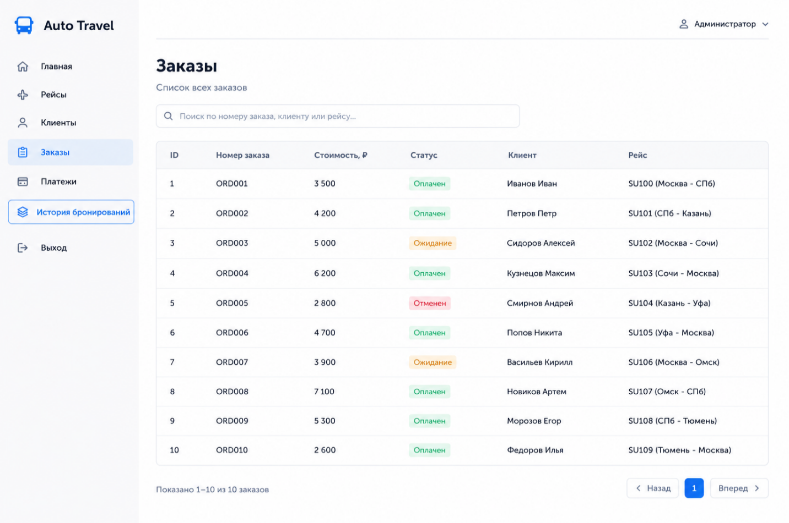
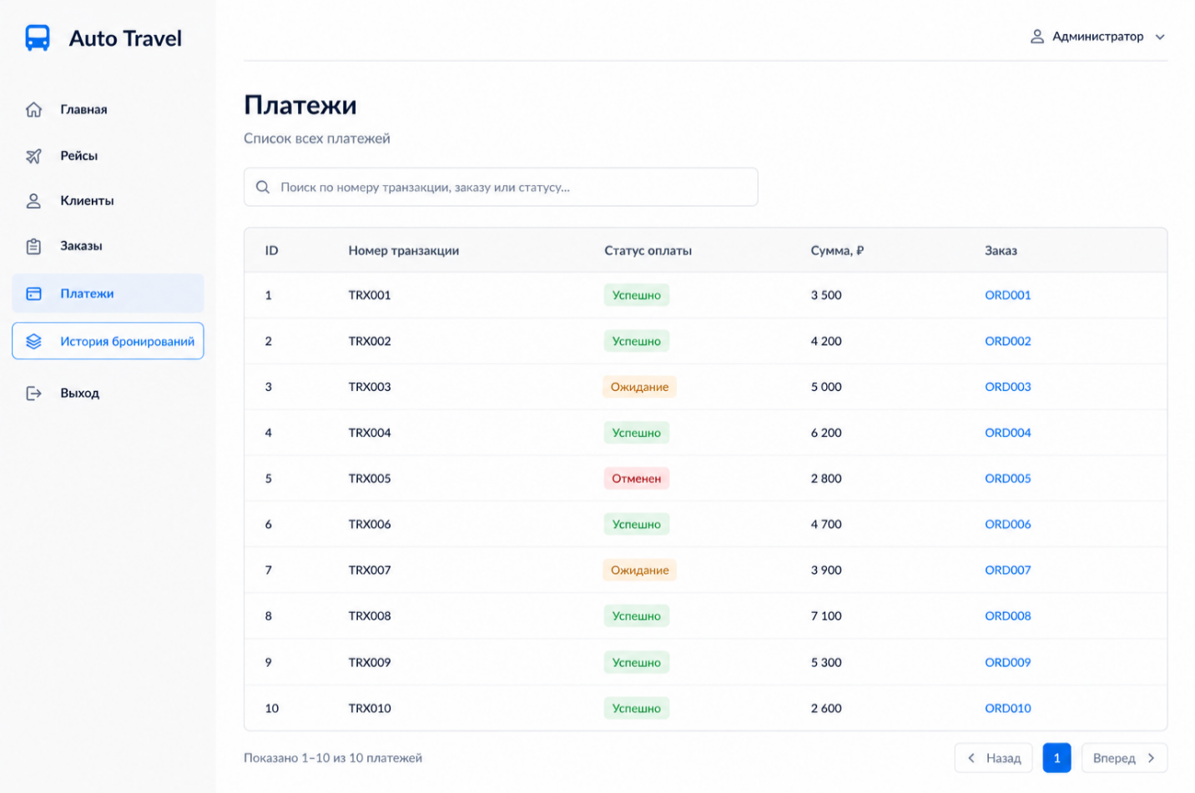
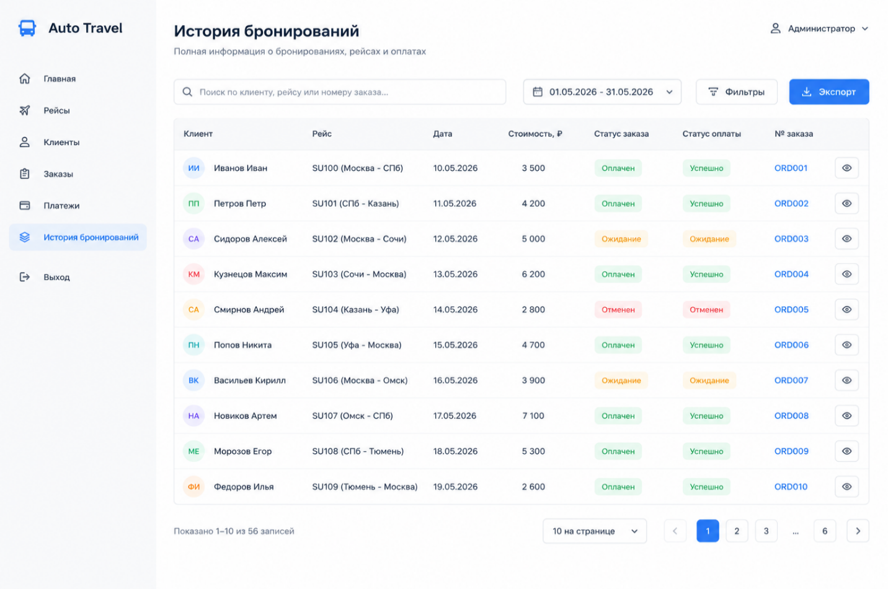

ЗАКЛЮЧЕНИЕ
В ходе выполнения курсовой работы была рассмотрена предметная область системы бронирования билетов и выполнено проектирование информационной системы, предназначенной для автоматизации основных процессов обработки заказов и хранения данных.
В процессе работы были изучены особенности организации бронирования билетов, рассмотрены основные участники системы и их взаимодействие, а также определены требования к функционалу информационной системы. Проведенный анализ показал, что использование автоматизированной системы позволяет повысить удобство работы с информацией, сократить время обработки заказов и уменьшить вероятность возникновения ошибок.
В рамках курсовой работы были выполнены следующие задачи:
- Проведен анализ предметной области системы бронирования автобусных билетов.
- Изучены процессы оформления оплаты и учета заказов.
- Разработаны функциональные модели предметной области с использованием нотаций IDEF0 и DFD.
- Выполнено проектирование информационной системы с применением UML-диаграмм.
- Разработана структура базы данных для хранения информации о клиентах, рейсах, заказах, платежах.
- Создан эскизный проект интерфейс администратора системы.
Результатом работы стала разработанная модель информационной системы бронирования автобусных билетов, позволяющая организовать удобное хранение и обработку данных, а также обеспечить контроль заказов, рейсов и платежей в рамках работы организации.

СПИСОК ИСПОЛЬЗОВАННЫХ ИСТОЧНИКОВ

- Федеральный закон «О персональных данных» от 27.07.2006 № 152-ФЗ (ред. от 06.02.2023).

